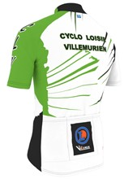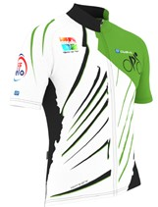**CLV Cyclo Loisir Villemurien**

Vous faite du vélo tout(e) seul(e) venez nous rejoindre pour des sorties conviviales le mercredi et le samedi ou dimanche. (Vous pouvez faire 3 essais avant de vous licencier)

Rendez-vous sur le parking de Magnanac à 8h ou 13h30 en fonction de la saison

Bulletin d’inscription

NOM : Prénom :

Date de naissance :

Adresse :

Téléphone :

Adresse E-Mail :

Avez-vous déjà une licence « petit braquet » Oui Non

Si oui numéro de licence :

Cotisation : 71,50 euros* (à l’ordre Cyclo loisir Villemurien)

(Licence avec assurance RC (petit braquet) 51,50 € Inscription à l’association 20 €)

Le questionnaire de santé ou si besoin un certificat médical

Rappel le port du casque est obligatoire

Fait à : le

Signature :

Roger Larroque (président) Tél : 06 20 27 21 39

Patrick Bach (secrétaire) Tél : 06 24 05 38 53

Site du club : cyclo-loisir-villemurien.e-monsite.com

*cotisation 2024